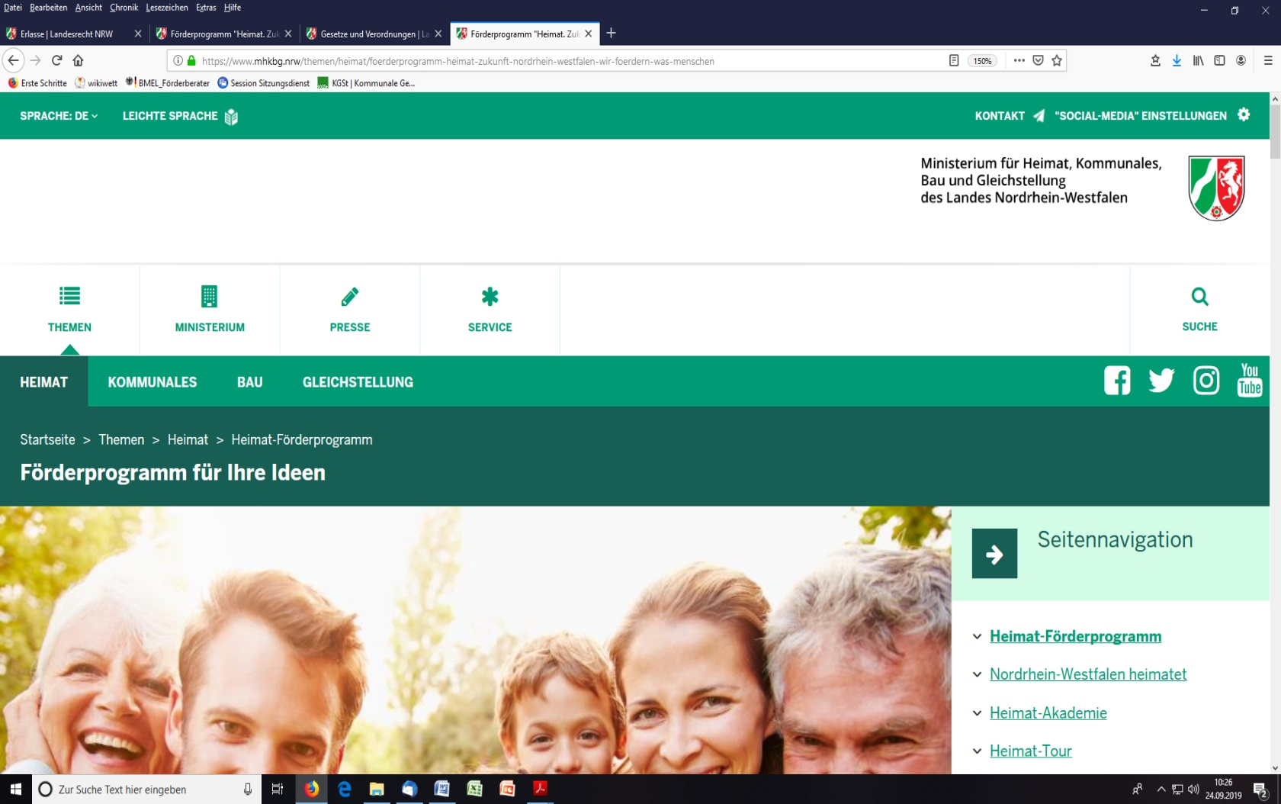

**Bewerbungsbogen:**

Heimat-Preis NRW 2024

der Gemeinde Wettringen

**Bewerbungsbogen -- Seite 1 von 5**

**Bewerbung eines Vereins / einer Einzelperson**

|  |  |
| --- | --- |
| **Institution** |  |
| **Vorname und Name** |  |
| **Straße HNr.** |  |
| **PLZ Ort** |  |
| **Telefon** |  |
| **E-Mail** |  |

**Bewerbung einer Gruppe**

|  |  |  |  |  |
| --- | --- | --- | --- | --- |
| **Vorname Name** |  |  | **Institution** |  |
| **Vorname Name** |  |  | **Vorname Name** |  |
| **Vorname Name** |  |  | **Straße HNr.** |  |
| **Vorname Name** |  |  | **PLZ Ort** |  |
| **Vorname Name** |  |  | **Telefon** |  |
| **Vorname Name** |  |  | **E-Mail** |  |

**Beigefügte Unterlagen (bitte Anlagen kurz benennen bzw. aufführen):**

(bspw. Fotos, Broschüren, Presseartikel, Urkunden als Kopie, Datenträger, …)

1.

2.

3.

4.

5.

…

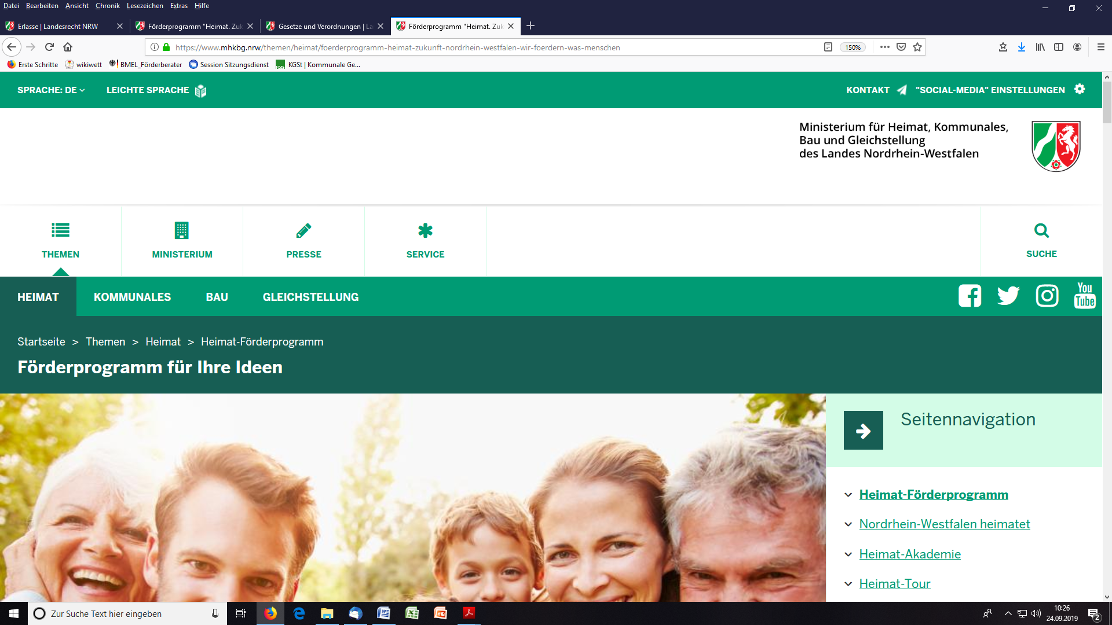

**Bewerbungsbogen:**

Heimat-Preis NRW 2024

der Gemeinde Wettringen

**Bewerbungsbogen -- Seite 2 von 5**

**Darstellung / Beschreibung des Projektes, der Initiative, des Beitrags**

Mögliche Fragen zur Beschreibung des Projektes: Was war / ist Ziel und Inhalt des Projektes? Aus welchen Bausteinen besteht es? Welche Meilensteine gab / gibt es? Wie kann / soll es weitergehen?

Freitext



**Bewerbungsbogen:**

Heimat-Preis NRW 2024

der Gemeinde Wettringen

**Bewerbungsbogen -- Seite 3 von 5**

**Begründung**

(Hinweis: sollte der Platz nicht reichen, bitte „eigenes Blatt“ als zusätzliche Anlage ergänzen)

Mögliche Inhalte der Begründung: Angaben zum ehrenamtlichen Engagement, erste Ergebnisse des Projektes, Bezug zu den Kriterien des Heimat-Preises (s. Vordruck „Auslobung Heimat-Preis“)

Freitext

**Hinweise Datenverarbeitung und Datenschutz:**

* Mit meiner Unterschrift willige ich die Verarbeitung meiner Daten für den Zweck „Vergabe des Heimat-Preises NRW 2024 in der Gemeinde Wettringen“ ein.
* Die dem Formular beigefügten Hinweise zum Datenschutz (Seite 5) habe ich zur Kenntnis genommen.
* Bewerbungsschluss: Freitag, 31.05.2024

**Ort, Datum** **Unterschrift Bewerber/in oder Unterschrift Gruppe**

**Ohne eine Original-Unterschrift geht es leider nicht. Daher müssen Sie den online ausgefüllten Antrag ausdrucken, unterschreiben und der Gemeinde zusenden bzw. persönlich einreichen. Oder Sie scannen den ausgefüllten und unterschriebenen Antrag ein und senden ihn per Mail an:** [**heimatpreis@wettringen.de**](mailto:heimatpreis@wettringen.de)**.**



**Bewerbungsbogen:**

Heimat-Preis NRW 2024

der Gemeinde Wettringen

**Bewerbungsbogen -- Seite 5 von 5**

**Hinweise zum Datenschutz**

gemäß Artikel 13 Zusatz 1 und Absatz 2 der EU-Datenschutz-Grundverordnung (DS-GVO)

1. **Verantwortlicher:**

Gemeinde Wettringen, Der Bürgermeister  
Kirchstraße 19, 48493 Wettringen

Telefon 02557/78-0

[info@wettringen.de](mailto:info@wettringen.de)

[www.wettringen.de](http://www.wettringen.de)

1. **Datenschutzbeauftragte/r**

KAAW Kommunale-ADV Anwendergem. West  
Mario Könning   
- Kooperationsmodell Datenschutz -   
Alte Münsterstr. 16 -- 49477 Ibbenbüren   
Tel.: 02861-939-409

1. **Aufsichtsbehörde**

Landesbeauftragte für Datenschutz und

Informationsfreiheit Nordrhein-Westfalen

Kavalleriestr. 2 – 4 | 40213 Düsseldorf

Telefon 0211 38424-0 | Fax 0211 38424-10

poststelle@ldi.nrw.de

[www.ldi.nrw.de](http://www.ldi.nrw.de)

1. **Zweck/e und Rechtsgrundlage/n der Verarbeitung**

Ihre personenbezogenen Daten werden im Rahmen der Kulturförderung der Gemeinde erhoben und zum Zwecke der Auswahl und der Verleihung des Heimat-Preises NRW verarbeitet. Mit Ihrer Teilnahme willigen Sie in die Verarbeitung Ihrer Daten ein.

1. **Datenweitergabe an Dritte**

Zur Aufgabenerfüllung kann es nötig sein, dass Daten im Einzelfall an Dritte weitergegeben werden:

Im Rahmen des Vergabeverfahrens für den Heimat-Preis NRW werden Daten an die Jury und ggfs. an politische Gremien der Gemeinde sowie das Land NRW weitergegeben.

1. **Dauer der Speicherung**

Die erhobenen Daten werden drei Jahre nach der Verleihung des Heimat-Preises gelöscht.

1. **Rechte der Betroffenen**

Sie haben das Recht, Auskunft über die zu Ihrer Person gespeicherten Daten zu erhalten (Art. 15 DSGVO).

Sollten unrichtige personenbezogene Daten verarbeitet werden, steht Ihnen ein Recht auf Berichtigung zu (Art. 16 DS-GVO).

Liegen die gesetzlichen Voraussetzungen vor, so können Sie die Löschung oder Einschränkung der Verarbeitung verlangen sowie Widerspruch gegen die Verarbeitung einlegen (Art. 17, 18 und 21 DS-GVO).

Darüber hinaus besteht ein Beschwerderecht bei der oben genannten Aufsichtsbehörde (siehe Punkt 3).

1. **Widerrufsrecht bei Einwilligung**

Sie haben in die Verarbeitung Ihrer personenbezogenen Daten durch eine entsprechende Erklärung eingewilligt.

Sie können Ihre Einwilligung jederzeit für die Zukunft widerrufen. Die Rechtmäßigkeit der aufgrund der Einwilligung bis zum Widerruf erfolgten Datenverarbeitung wird dadurch nicht berührt.